
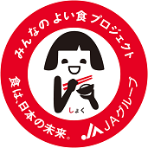
令和元年８月９日
県政記者クラブ 御中
［ 取 材 依 頼 ］

組織名
㈱宮崎農産・JA宮崎経済連

取材項目 | 新商品『きゅうりの冷や汁漬け』試食宣伝販売実施
取材内容  目 的  趣旨など | 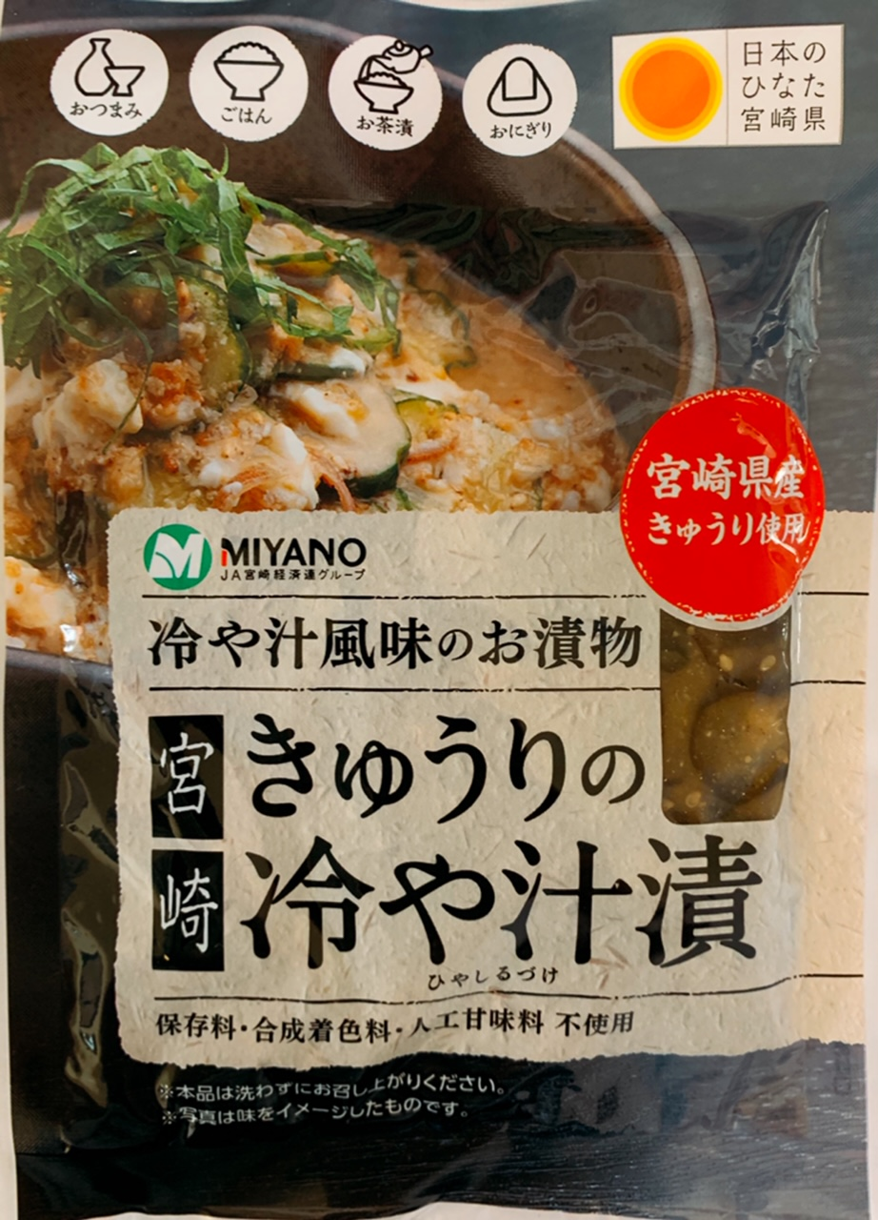  １、内容  ㈱宮崎農産が６月に販売を開始した新商品『きゅうりの冷や汁漬け』の試食宣伝販売を、宮崎ブーゲンビリア空港２階「日向屋」にて実施します。『きゅうりの冷や汁漬け』は、平成30年に『宮崎感のあるお漬物』をコンセプトに、（株）宮崎農産とJA宮崎経済連開発研究所が共同で開発した商品で、煮干し粉末や味噌、シソの香りが爽やかな、冷や汁風味のお漬物となっています。  試食宣伝販売当日は、宮崎県産新米（㈱ミヤベイ直販）に冷や汁漬けを添えた試食を提供し、冷や汁漬けと新米を販売します。また、冷や汁漬けを４個ご購入いただいた方先着２５名に、宮崎県産新米（３合）のプレゼントも準備しています。  ２．試食宣伝販売 詳細  ・日時：令和元年８月１７日（土）・１８日（日）  10時～１８時（予定）  ・場所：宮崎ブーゲンビリア空港 ２F 日向屋前  【試食】宮崎県産新米に冷や汁漬けをそえた試食を提供 （各日約５００名分を準備）  【プレゼント】冷や汁漬け４個ご購入の方に宮崎県産新米（３合）をプレゼント  ※各日２５名限定
日 時 | 令和元年８月１７日(土)・１８日（日） 10：００～18：00（予定）
場 所 | 宮崎ブーゲンビリア空港２F 日向屋前
担当部署  （問合せ先） | ㈱宮崎農産 (担当者 ： 河野・樋口) | 電話 （0983）32-3894
添付資料
備 考 | 当日、担当者が不在になる場合がございます。取材対応頂ける場合は、８月１６日（金）までに弊社までお問合せ下さい。よろしくお願い致します。

